Міністерство освіти і науки України

Коломийський політехнічний коледж

Національного університету «Львівська політехніка»

Операційні системи
методичні вказівки
до практичних занять з дисципліни

для підготовки молодшого спеціаліста
за галуззю знань: 0501 «Інформатика та обчислювальна техніка»
^{(шифр і назва галузі знань)}
Спеціальності: 5.05010301 «Розробка програмного забезпечення»
^{(шифр і назва спеціальності}

Коломия 2015
Укладач:

Красничук Віталій Миколайович – викладач Коломийського політехнічного коледжу Національного університету «Львівська політехніка»

Розглянуто та схвалено
на засіданні циклової комісії інформатики,
комп’ютерних технологій та програмування
Протокол №___ від «____»___________2015 р.
Голова циклової комісії ___________ Дуб Т. Т.

Практична робота № 1

Тема: Ознайомлення з архітектурою навчальної ЕОМ та мовою Асемблер

Мета: Ознайомитися з основними командами Асемблера та середовищем роботи

План роботи
- Записати в ОЗП програму, яка складається з 5-ти команд. Команди розмістити в послідовних комірках пам’яті.
- При необхідності встановити початкове значення вхідного регістра IR.
- Визначте програмно-доступні об’єкти навчальної ЕОМ, які будуть змінюватися під час виконання цих команд.
- Виконати в режимі “Kрок” введену послідовність команд та зафіксувати зміни значень.
- Якщо в програмі організований цикл то переглядати його не більше 2-х разів.

Теоретичні відомості
Асе́мблер (англ. assembler — складальник) — загальноприйнята назва транслятора з автокоду. Асемблер переводить початкову програму, написану на автокоді, в переміщувану програму на мові машинній. Оскільки асемблер здійснює трансляцію на мову завантажувача, при завантаженні програми необхідна налаштування умовних адрес, тобто адрес, значення яких залежать від розташування даної програми в пам'яті ЦВМ і від її зв'язків з іншими незалежно трансльованими програмами.
У простому випадку асемблер переводить одне речення початкової програми в один об'єкт (команду,константу) модуля завантаження (т. з. трансляція «один в один»). При цьому взаємне розташування об'єктів в модулі завантаження і, зрештою, в пам'яті машини визначається порядком пропозицій в початковій програмі на автокоді і повністю залежить від програміста. Асемблер виконує і допоміжні функції, такі, як підготовка до друку документів необхідної форми, реєстрація зв'язків даної програми з іншими програмами і т. д. Для цієї мети в автокодах передбачаються команди асемблера, які не породжують об'єктів в робочій програмі і призначені тільки для вказівки допоміжних дій асемблера.
Трансляція зазвичай вимагає двох переглядів початкової програми: при першому перегляді здійснюється розподіл пам'яті і надання значень символічним іменам; при другому — формується робоча програма у вигляді модуля завантаження. В процесі трансляції асемблер проводить повний синтаксичний контроль початкової програми (див. синтаксичний аналіз програм), забезпечуючи при цьому достатньо точну діагностику помилок за місцем і характером.
Розширення можливостей автокодів досягається за рахунок використання макрокоманд, що будуються за правилами, близькими до правил написання команд автокоду, але що описують складніші функції, для реалізації яких потрібна група звичайних команд. В цьому випадку перед трансляцією проводиться заміна макрокоманд макророзширеннями — послідовностями команд на базовій мові відповідно до макроозначень. У останніх задається прототип макрокоманди із структурою списку параметрів і процедура генерування макророзширення. Транслятор, що виконує функції макрогенератора і асемблера, називається макроасемблером. При трансляції з мов високого рівня асемблер нерідко використовується для виконання завершальної фази трансляції.
Асемблер (assembler) — система програмування, яка включає мову асемблера та транслятор з цієї мови. Є мовою програмування низького рівня. Чим нижчий рівень мови програмування, тим ближча специфіка роботи програми до самого процесора, для якого вона й була написана. Вважається, що мови низького рівня складніші й потребують більш вузької спеціалізації програміста, оскільки програма написана на асемблері для одного типу процесорів виявиться не завжди придатною для роботи з іншими процесорами. З іншого боку програми написані на асемблері компактні та швидкі, що теж є немаловажливим. Поки існують процесори, буде існувати й асемблер.
Опис мови асемблера
Команди мови асемблера відповідають машинним кодам відповідного мікропроцесора чи мікроконтролера. Фактично, мова асемблера являє собою зручнішу символьну форму запису машинних команд. Як наслідок, програми написані для одного типу процесорів, на іншому не будуть функціонувати. Мова асемблера також містить засоби для створення міток та переходів, що необхідно для створення циклів та розгалужень. Можуть бути наявні засоби для створення макросів, процедур. Кожне сімейство (модельний ряд) мікропроцесорів має свій набір команд і, відповідно, свій набір інструкцій на мові асемблера.
Переваги і недоліки.
мінімальна кількість надлишкового коду (використання меншої кількості команд та звернень в пам'ять). Як наслідок — велика швидкість і менший розмір програми;
великі обсяги коду, велике число додаткових дрібних завдань;
погана читабельність коду, труднощі підтримки (налагодження, додавання можливостей);
труднощі реалізації парадигм програмування та будь-яких інших скільки-небудь складних конвенцій, складність спільної розробки;
меншу кількість доступних бібліотек, їх мала сумісність;
безпосередній доступ до апаратури: портам введення-виведення, особливим регістрам процесора;
можливість написання коду, мета програмування, якого немає необхідності програмного інтерпретатора;
максимальна «підгонка» для потрібної платформи (використання спеціальних інструкцій, технічних особливостей «заліза»);
неможливість роботи на інших платформах (крім двійково сумісних).

2. Текст програми:
RD 4 Зчитування значення 4 комірки ОЗП в регістр акумулятор (ACC)
SUB #8 Віднімання 8 від значення регістра акумулятора (ACC)
WR 8 Запис у 8 комірку ОЗП значення регістра акумулятора
WR @8 Непряма адресація, запис значення акумулятора (ACC) в комірку ОЗП за адресом що знаходиться у 8 комірці ОЗП.
JMP 001 Безумовний перехід на 1 рядок програми
OUT Вихід
HLT Стоп

3. Послідовність стану регістрів процесора:
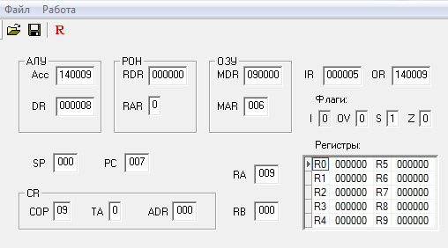

4. Розміщення даних в ОЗП:
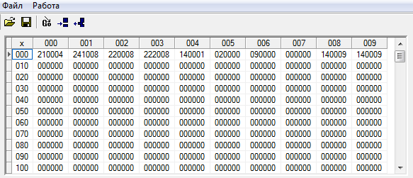

5. Машинний код програми:
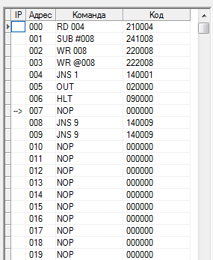

6. Результат роботи:
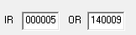

Практична робота № 2

Тема: Написати програму на Асемблері, яка вираховує значення математичної функції.

Мета: Написати програму для реалізації даної функції.

План роботи
1. Опис завдання
2. Блок схема
3. Текст програми
4. Послідовність стану регістрів
5. Розміщення даних в ОЗП
6. Машинний код програми
7. Результат роботи
8. Перевірка результату

- Опис завдання

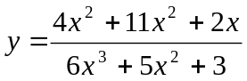

2 .Блок схема
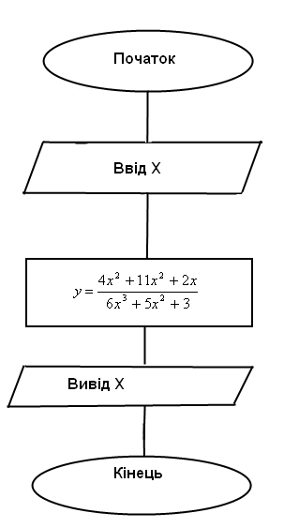

3. Текст програми

IN ввід Х
WR 50 запис Х у 50 комірку
MUL 50 підносимо до квадрату
MUL #100 множимо на 100
WR 51 запис у 51 комірку
RD 50 зчитування Х
MUL 50 підносимо до квадрату
MUL #11 множимо на 11
WR 52 запис у 52 комірку
RD 50 зчитування Х
MUL #2 множимо на 2
WR 53 запис у 53 комірку
RD 50 зчитування Х
MUL 50 підносимо до квадрату
MUL 50 піднесення до кубу
MUL #6 множимо на 6
WR 54 запис у 54 комірку
RD 50 зчитування Х
MUL 50 підносимо до квадрату
MUL #5 множимо на 5
WR 55 запис у 55 комірку
RD 51 зчитування 51 комірки
ADD 52 додавання 52 комірки
ADD 53 додавання 53 комірки
WR 56 запис у 56 комірку
RD 54 зчитування 54 комірки
ADD 55 додавання 55 комірки
ADD #3 додаємо 3
WR 57 запис у 57 комірку
RD 56 зчитування 56 комірки
DIV 57 ділимо на 57 комірку
OUT вихід
HLT Стоп

4. Стан регістрів

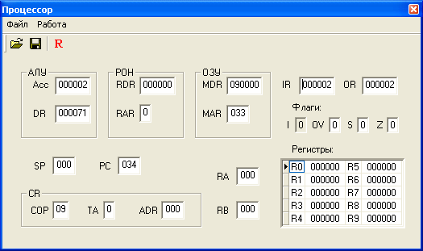

5. Розміщення даних в ОЗП

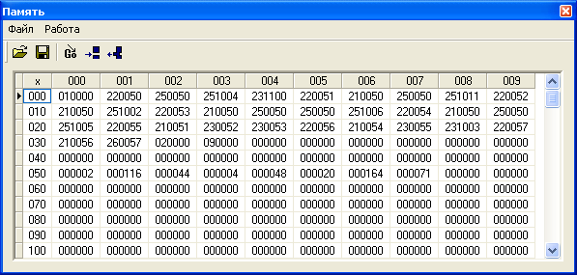

6. Машинний код програми

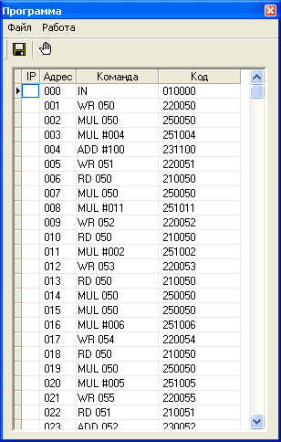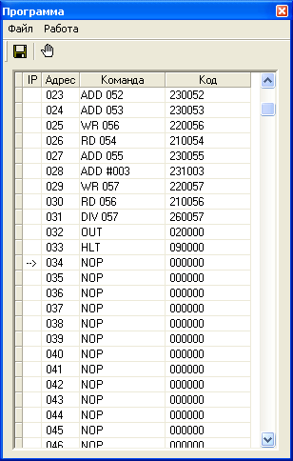

7. Результат роботи

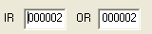

8. Перевірка результатів

Перевірку результату роботи здійснюємо на мові високого рівня (С++).

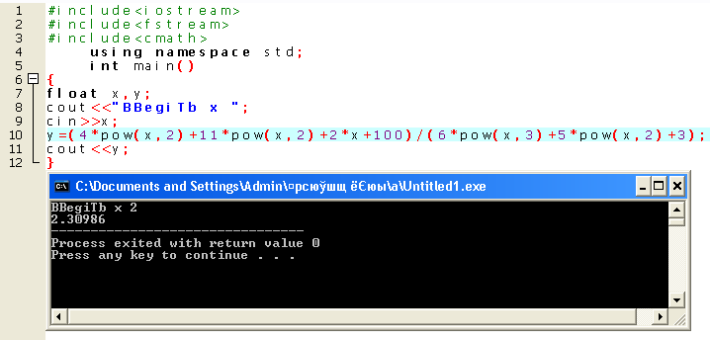

Практична робота № 3

Тема: Програмування розгалужених процесів на асемблері.

Мета: Практично реалізувати за допомогою Асемблера алгоритм розгалуження, використовуючи команди умовної та безумовної передачі керування.

План роботи
1. Опис завдання
2. Блок схема
3. Текст програми
4. Послідовність стану регістрів
5. Розміщення даних в ОЗП
6. Машинний код програми
7. Результат роботи
8. Перевірка результату

1. Опис завдання:
1) Якщо Х>=5 то виконати
(x-11x-20x)²-(x³+2x²)²

2) Якщо x<5 то виконати
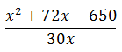
2. Блок схема:
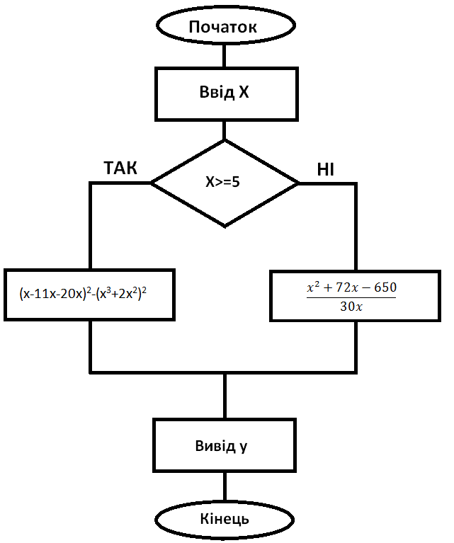

3. Текст програми:

IN Ввід Х
WR 60 Запис у 60 комірку
SUB #5 Віднімаємо 5
JS 34 Перехід на 34 рядок
RD 60 Зчитування Х
MUL #11 Множення на 11
WR 61 Запис у 61 комірку
RD 60 Зчитування Х
MUL #20 Множення на 20
WR 62 Запис у 62 комірку
RD 60 Зчитування Х
SUB 61 Віднімання 61 комірки
SUB 62 Віднімання 62 комірки
WR 63 Запис у 63 комірку
RD 63 Зчитування 63 комірки
MUL 63 Множення на 63 комірку
WR 64 Запис у 64 комірку
RD 60 Зчитування Х
MUL 60
MUL 60 Піднесення до кубу
WR 65 Запис у 65 комірку
RD 60 Зчитування Х
MUL 60 Множення на 60 комірку
MUL #2 Множення на 2
WR 66 Запис у 66 комірку
RD 65 Зчитування 65 комірки
ADD 66 Додавання 66 комірки
WR 67 Запис у 67 комірку
RD 67 Зчитування 67 комірки
MUL 67 Множення на 67 комірку
WR 68 Запис у 68 комірку
RD 64 Зчитування 64 комірки
SUB 68 Віднімання 68 комірки
JMP 49 Стрибок на 49 рядок
RD 60 Зчитування Х
MUL 60 Множення 60 комірки
WR 69 Запис у 69 комірку
RD 60 Зчитування Х
MUL #72 Множення на 72
WR 70 Запис у 70 комірку
RD 69 Зчитування 69 комірки
ADD 70 Додавання 70 комірки
SUB #650 Множення на 650
WR 71 Запис у 71 комірку
RD 60 Зчитування Х
MUL #30 Множення на 30
WR 72 Запис у 72 комірку
RD 71 Зчитування 71 комірки
DIV 72 Ділення 72 комірки
OUT
HLT

4. Послідовність стану 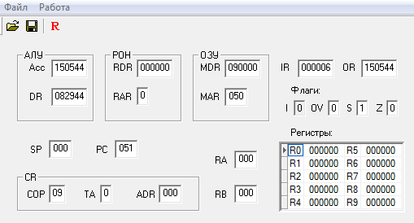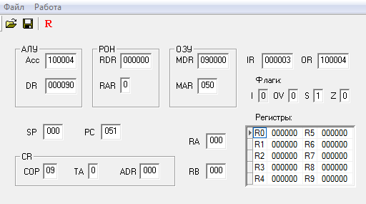
5. Розміщення даних в ОЗП:

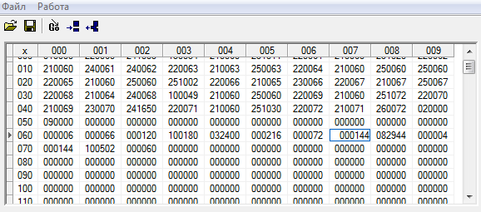

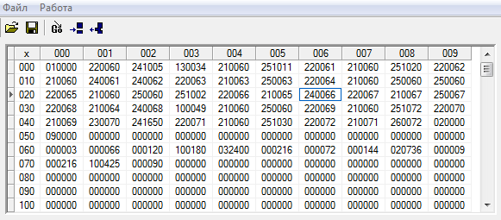

6. Машинний код програми:

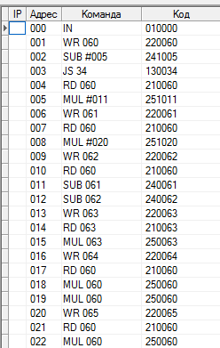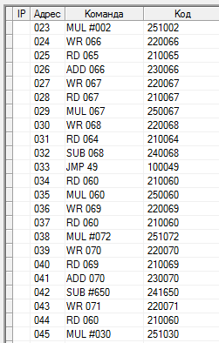
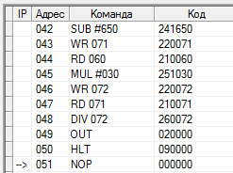

7. Результат роботи:
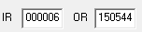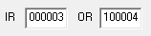

8. Перевірка результатів на мові С++:
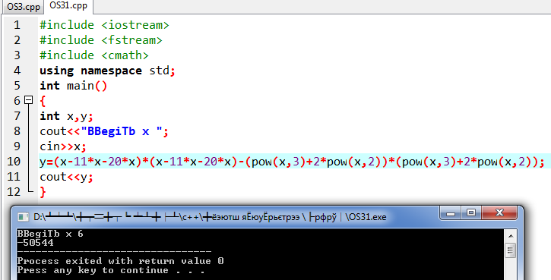

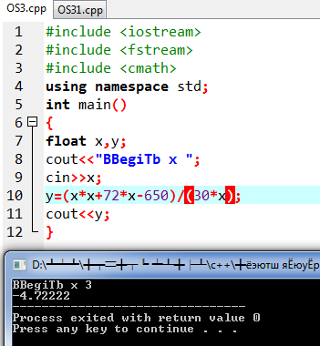

Практична робота № 4

Тема: Розробити програму для обчислення суми елементів масиву чисел .
Мета: Практично реалізувати за допомогою асемблера алгоритм сумування чисел, розміщених в послідовних комірках пам’яті.

План роботи

1. Опис завдання
2. Блок схема
3. Текст програми
4. Послідовність стану регістрів
5. Розміщення даних в ОЗП
6. Машинний код програми
7. Відладка програми
8. Результат роботи
9. Перевірка результату

1. Опис завдання:

Просумувати елементи масиву з 200 комірки по 209 комірку пам’яті. Результат розмістити в регістрі виводу OR.

2. Блок схема :

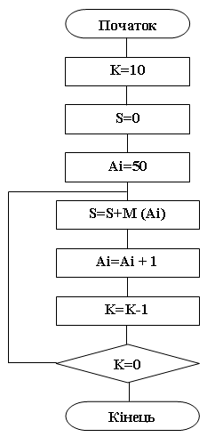

2.1.Блок схема для С++:

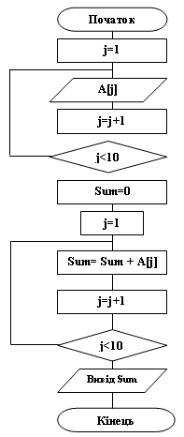

3. Текст програми:

RD #200 зчитування 200
WR 30 запис у 30 комірку
RD #10 зчитування 10
WR 31 запис у 31 комірку
RD #0 зчитування 0
WR 32 запис у 32 комірку
RD 32 зчитування 32 комірки
ADD @30 зчитування комірки (номер якої знаходиться у 30 рядку)
WR 32 запис у 32 комірку
RD 30 зчитування 30 комірки
ADD #1 додавання 1
WR 30 запис у 30 комірку
RD 31 зчитування 31 комірки
SUB #1 віднімання 1
WR 31 запис у 31 комірку
JNZ 6 повторити цикл (перехід на 6 комірку) доки число не = 0
RD 32 зчитування 32 комірки
OUT
HLT

4. Послідовність стану регістрів:

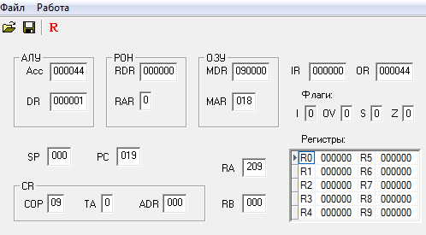

5. Розміщення даних в ОЗП:

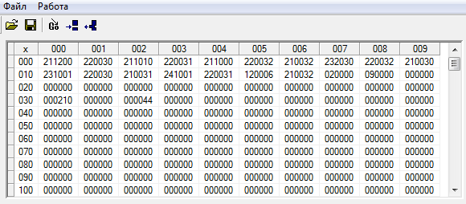

6. Машинний код програми:

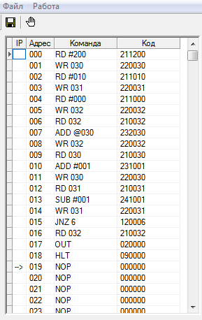

7. Результат роботи:

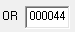

8. Перевірка результатів роботи:

